上海中远建设（集团）有限公司“4·3”

高处坠落死亡事故调查报告

2024年4月3日9时30分左右，在塘下公路洋浩路上海临港普洛斯国际物流园二期（J）物流仓库项目一期工程工地内，发生一起高处坠落事故，造成1人死亡。

事故发生后，根据《中华人民共和国安全生产法》《生产安全事故报告和调查处理条例》（国务院令第493号）等相关法律法规的要求，以及浦东新区人民政府的授权，浦东新区应急管理局（以下简称“区应急管理局”）牵头，会同上海市公安局浦东分局、浦东新区总工会、中国（上海）自由贸易试验区临港新片区管委会，并邀请浦东新区监察委员会派员组成调查组。调查组通过现场勘查、调查取证、综合分析等，查明了事故发生的原因，认定了事故的性质，提出了对有关责任人员、责任单位的处理建议和防范措施。现将情况报告如下：

一、基本情况

（一）事故相关单位情况

1.上海临港普洛斯国际物流发展有限公司（以下简称“普洛斯公司”）：成立于2005年01月21日；统一社会信用代码：913100007709009105；住所：中国（上海）自由贸易试验区临港新片区南芦公路2158号；法定代表人：赵明琪；公司类型：有限责任公司（中外合资）；经营范围：在临港新城物流园区受让地块内从事仓储设施及相关配套设施的建设、经营和管理，并提供相关的咨询服务。（依法须经批准的项目，经相关部门批准后方可开展经营活动）。

2.上海中远建设（集团）有限公司（以下简称“中远建设”）：成立于1999年05月14日；统一社会信用代码：913100006314603107；住所：上海市普陀区武威路789号628室；法定代表人：尹美香；公司类型：有限责任公司（自然人投资或控股）；经营范围：工业、能源、交通、公用建设项目的工程承包（按资质），工程项目咨询，建材销售，房屋租赁（除经纪）；承包境外房屋建筑、建筑装修装饰、钢结构、机电设备安装工程和境内国际招标工程及上述境外工程所需的设备、材料出口以及对外派遣实施上述境外工程所需的劳务人员。（依法须经批准的项目，经相关部门批准后方可开展经营活动）。

持有建筑业企业资质证书，证书编号为D231511661。资质类别及等级：建筑工程施工总承包一级，市政公用工程施工总承包二级，钢结构工程专业承包一级，建筑装修装饰工程专业承包一级，建筑机电安装工程专业承包一级，地基基础工程专业承包二级，建筑幕墙工程专业承包二级。

3.上海佰擎市政工程有限公司（以下简称“佰擎市政”）：成立于2015年05月04日；统一社会信用代码：913101143326543770；住所：上海市嘉定工业区叶城路912号JT23516室；法定代表人：傅伟；公司类型：许可项目：建设工程施工；建设工程设计；建筑劳务分包。（依法须经批准的项目，经相关部门批准后方可开展经营活动，具体经营项目以相关部门批准文件或许可证件为准）一般项目：机械设备销售；建筑材料销售；建筑工程机械与设备租赁；技术服务、技术开发、技术咨询、技术交流、技术转让、技术推广。（除依法须经批准的项目外，凭营业执照依法自主开展经营活动）

持有建筑业企业资质证书，证书编号为D231243488。资质类别及等级：建筑工程施工总承包二级，市政公用工程施工总承包二级，地基基础工程专业承包二级，建筑装修装饰工程专业承包二级，环保工程专业承包二级，模板脚手架专业承包不分级，施工劳务企业资质劳务分包不分级（备案）。

4.上海科安建设监理有限公司（以下简称“科安公司”）：成立于2004年04月01日；统一社会信用代码：91310230760868320G；住所：上海市崇明区宏海公路818号；法定代表人：冯晓梅；公司类型：有限责任公司（国内合资）；经营范围：智能化系统工程设备、通用机械设备、医药工业工程设备监理乙级，房屋建筑工程监理甲级，市政公用工程（城市道路、城市地铁隧道、城市轨道桥梁、城市垃圾处理、燃气热力、给排水、风景园林）监理乙级，其它（设计审图代理、一般工业与民用建筑安装施工、公路工程、给水排水建筑安装工程、地下工程的施工监理服务）技术领域内的“四技”服务，本核准经营范围内的信息咨询服务。（依法须经批准的项目，经相关部门批准后方可开展经营活动）

持有房屋建筑工程监理甲级资质，编号：E131001699-4/4。

（二）承发包关系情况

1.普洛斯公司与中远建设于2022年7月签订了《上海临港普洛斯国际物流园二期（J）物流仓库项目一期工程》建筑工程施工合同，施工内容包括：物流仓库一、物流仓库二、物流仓库三、物流仓库四、物业用房二、设备用房、门卫、开关站、埋地蓄水池、A01A02附属坡道、室外总体。合同计划工期2022年10月1日至2024年3月10日。双方于2023年12月8日签订了《上海临港普洛斯国际物流园二期（J）物流仓库项目一期施工总承包》补充协议二，将合同延至2025年3月31日。该工程于2022年8月办理建筑工程施工许可证，编号：310115202008091501。

2.中远建设与佰擎市政于2022年8月26日签署了《上海临港普洛斯国际物流园二期（J）物流仓库项目一期工程》劳务作业分包合同。双方于2024年2月26日签订了《劳务分包》补充协议一，将合同延至2025年3月31日。

3.普洛斯公司与科安公司于2021年11月30日签署了《建筑工程监理合同》，合同暂定2021年12月20日始，至2023年6月20日止。合同明确若工程实际施工工期延后，则实际日期相应延后。

（三）事故相关人员基本情况

1.桂小星，男，36岁，佰擎市政桁架板安装工，负责桁架板安装工作。

2.蔡金贵，男，34岁，佰擎市政桁架板班组长，负责桁架板安装施工进度安排。

3.高渊，男，45岁，中远建设项目经理，负责项目全面工作。

4.周春晓，男，50岁，中远建设项目施工员，负责项目现场施工管理工作。

5.徐德元，男，49岁，中远建设项目安全员，负责项目安全教育、安全检查等工作。

6.吴朝强，男，50岁，科安公司总监理工程师，负责项目安全监理工作。

7.井友，男，45岁，科安公司安全监理工程师，负责项目日常安全监理工作。

二、事故发生的经过和事故救援情况

2024年4月3日上午6时左右，佰擎市政桁架板班组长蔡金贵根据中远建设项目施工员周春晓工作安排，组织桂小星等8名桁架板施工人员在2#库进行桁架板铺设作业。其中，桂小星、乔石泉、王方、何海涛4人从北侧汽车坡道上至2#库上方轴线，桂小星和乔石泉在E轴，15-16轴铺设，王方和何海淘在E轴，16-17轴处铺设，4人从南向北同时铺设。另有4人在下方地面整理材料。

作业至9时30分左右，何海涛等人听到物体坠落的声音，往地面一看，发现桂小星躺在地面上，就立即下到地面，乔石泉拨打了“120”，由于120需要半小时才能到现场，项目部立即安排车辆将桂小星送至上海市第六人民医院临港分院进行救治。11时23分左右，桂小星经抢救无效死亡。

三、现场勘查及调查情况

（一）事故现场勘查情况

1.事故现场位于上海临港普洛斯国际物流园二期（J）物流仓库项目一期工程2#库顶层15-17轴/C-G轴区域。2#库东西向长180米，有17轴，南北宽72米，有7轴，设计高度24米，共两层。目前搭设了一层，离地面高度约10.6米。

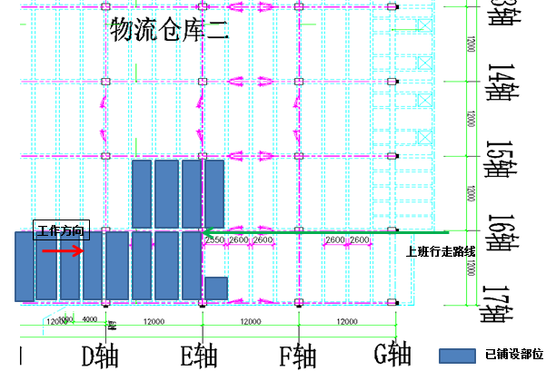图一 2#库局部铺设示意图

2.事发当天上午在对2#库15轴到17轴，E轴到F轴进行桁架板铺设。每块桁架板长约2.7米，宽约0.6米，重约34公斤。

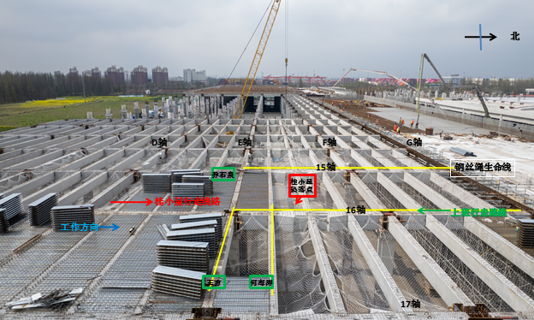图二 2#库局部铺设及坠落点

图三 桁架板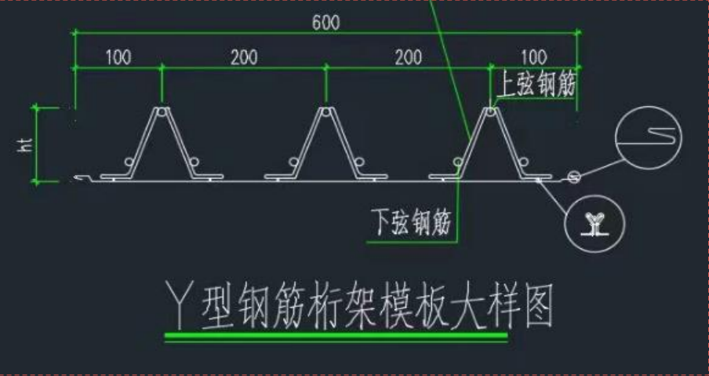尺寸

3.2#库作业区域轴线设置了钢丝生命绳，生命绳两端通过卡扣固定在两端箍筋上。设置了安全平网，安全平网与轴线通过绑扎方式固定挂设，但安全平网有多处未全封闭。

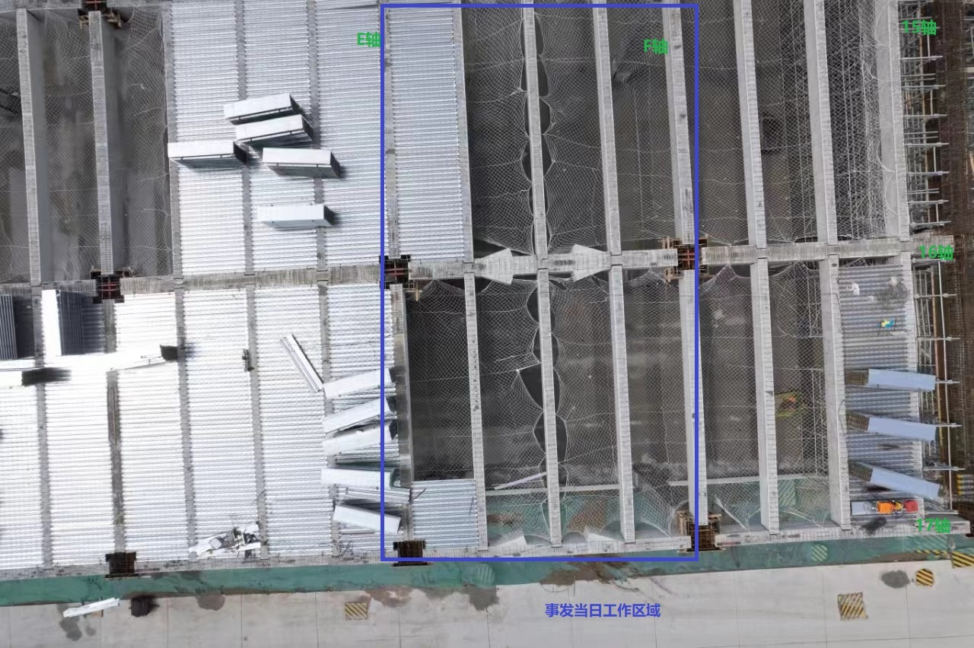图四 安全平网铺设情况

4.桂小星坠落在2#库E-F轴16轴西侧下方，地面有血迹，东侧0.3米处有一副工作手套，南侧2米处有一顶黄色安全帽。坠落时桂小星身上佩戴安全带，安全扣在安全带上，安全带、安全扣完好。坠落点上方有安全平网，安全平网未损坏。安全平网与轴线垂直间隙约4米，未全封闭。

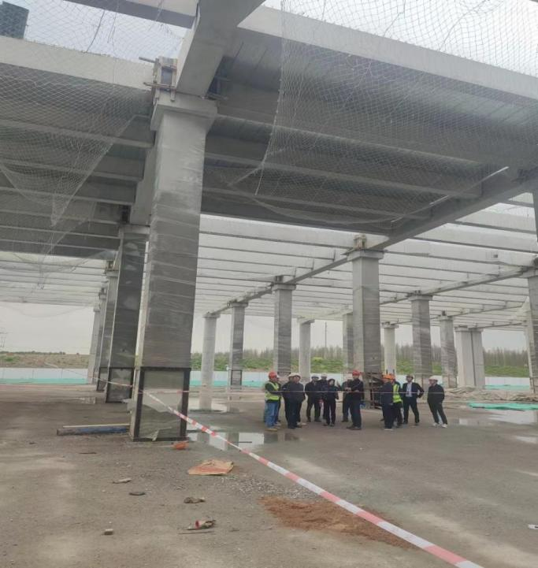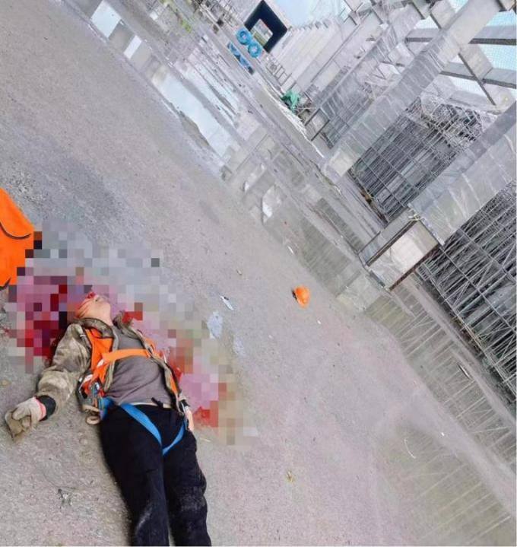图五 坠落点情况

（二）综合分析

由于事发过程没有目击者和视频监控，综合现场勘查及询问笔录分析：桂小星在2#库轴线上方铺设桁架板作业时，未将安全带系扣在钢丝生命绳上，失足从E-F轴16轴西侧未全封闭的安全平网间隙处坠落至地面死亡。

（三）安全管理情况

1.普洛斯公司安全管理情况

普洛斯公司制定了《上海临港普洛斯国际物流园二期（J）物流仓库项目建设工程安全生产管理体系》和系列安全生产管理制度。每周召开安全专题例会，部署安全生产工作。定期组织各单位开展安全检查和隐患整改工作。

2.中远建设安全管理情况

（1）制定了安全生产责任制、安全生产管理制度，明确了各岗位安全生产职责和相关制度规定。制定了各工种安全技术操作规程，其中，桁架板工程安全技术操作规程明确：施工人员应正确穿戴个人防护用品，如：安全帽、安全带、防护眼镜等；施工过程中，应遵守安全操作规程，严禁违章作业。

（2）编制了《钢筋桁架板施工方案》，方案6.3.1施工前准备规定：先搭设安全绳、施工用临时通道，条件允许的情况下最好加设安全网，保证施工方便及安全；所有进入现场施工人员、管理人员均必须按标准佩戴安全帽、安全带，安全带应牢扣在安全绳上。

（3）对桂小星等人开展了安全教育培训和安全技术交底。其中，《钢筋桁架板施工方案》交底明确：登高作业人员必须戴好安全帽、挂好安全带。《高处作业人员安全技术交底》明确：必须带好安全帽，扣好帽带，系好安全带。

（4）制定了安全平网验收标准，内容包括：应用符合规定的安全网进行全封闭，安全网应与架体绑扎牢固，安全网有合格证和检验报告等。但中远公司未认真执行该验收标准，3月28日项目经理高渊、安全员徐德元、安全监理井友等人对2#库安全平网进行验收，结论为符合要求，未发现安全平网多处未全封闭，安全防护措施落实不到位的情况。

（5）项目安全员徐德元等人每日开展安全检查、巡查，对发现的问题开具安环罚款通知单督促整改。其中，3月28日至4月2日安全巡查记录2处隐患：灭火器过期，三级电箱损坏。未发现2#库安全平网与轴线未全封闭、桁架班组施工人员未正确佩戴使用安全带等安全隐患。

3.佰擎市政安全管理情况

佰擎市政制定了安全生产管理制度和操作规程，对施工工人进行了安全教育和安全交底，对施工现场进行了日常安全检查、巡查，有巡查记录。

4.科安公司安全监理情况

科安公司对《钢筋桁架板施工方案》进行了审核。编制了《建设工程监理工作手册》、高处作业施工安全监理细则，明确：高处作业人员在各项安全技术措施和个人防护用品未落实前，不能进行施工作业；高处作业设施设备在投入使用前要一一检查，经确认完好后，方能投入使用。对施工现场进行了日常巡视检查，但未发现2#库安全平网未全封闭及桁架班组施工人员未正确佩戴使用安全带等安全隐患。

（四）死因鉴定情况

1.复旦大学上海医学院司法鉴定中心司法鉴定意见书：桂小星死因符合高坠致颅脑损伤。

2.上海市第六人民医院居民死亡医学证明书：桂小星直接死亡原因为重度颅脑外伤，引发原因为高处坠落。

四、事故造成的人员伤亡和直接经济损失

（一）伤亡人员情况

桂小星，男，36岁，河南鲁山县，佰擎市政桁架板安装工。

（二）事故直接经济损失

事故直接经济损失约人民币180万元。

五、事故的原因和事故的性质

（一）事故发生的原因

1.直接原因

桂小星在2#库轴线上方铺设桁架板作业时，未将安全带系扣在钢丝生命绳上，失足后从E-F轴16轴西侧未全封闭的安全平网间隙处坠落至地面死亡，导致事故发生。

2.间接原因

（1）中远建设未认真执行验收标准，安全防护措施落实不到位，2#库安全平网存在多处未全封闭情况。施工现场安全管理不力，未发现安全平网未全封闭及桁架班组施工人员未按要求正确佩戴使用安全带的问题隐患。

（2）科安公司安全巡视检查不到位，未发现安全平网未全封闭及桁架班组施工人员未按要求正确佩戴使用安全带的问题隐患。

（二）事故性质分析

调查组认定，“4.3”高处坠落死亡事故是一起一般等级的生产安全责任事故。

六、事故责任的认定和处理建议

（一）对事故责任者的责任认定和处理建议

1.桂小星，佰擎市政桁架板安装工，未将安全带系扣在钢丝生命绳上，从E-F轴16轴西侧安全平网间隙处坠落至地面死亡，对事故的发生负有直接责任，鉴于其已在事故中死亡，不再追究其行政责任。

2.高渊，中远建设项目经理，施工现场安全管理不力，未认真执行验收标准，安全平网验收不到位，未及时消除生产安全事故隐患，违反了《中华人民共和国安全生产法》第二十一条第（五）项的规定，对事故的发生负有管理责任，建议区应急管理局依法给予行政处罚。

3.徐德元，中远建设项目安全员，未认真执行验收标准，安全平网验收不到位，作业现场安全隐患排查不力，未及时发现2#库安全平网与轴线未全封闭及桁架班组施工人员未正确佩戴使用安全带的安全隐患。对事故的发生负有管理责任，建议中远建设依据企业规章制度予以处理。

4.吴朝强，科安公司总监理工程师，未督促施工单位落实安全生产工作，未及时消除生产安全事故隐患。违反了《中华人民共和国安全生产法》第二十一条第（五）项的规定，对事故的发生负有管理责任，建议区应急管理局依法给予行政处罚。

5.井友，科安公司安全监理工程师，未认真执行验收标准，安全平网验收不到位，作业现场安全隐患排查不力，对事故的发生负有管理责任，建议科安公司依据企业规章制度予以处理。

（二）对事故责任单位的责任认定及处理建议

中远建设未认真执行验收标准，安全防护措施落实不到位，安全平网铺设存在多处未全封闭情况。施工现场安全管理不力，未及时发现安全平网未全封闭及施工人员未按要求正确佩戴使用安全带的安全隐患。违反了《中华人民共和国安全生产法》第四十一条第二款、第四十四条第一款的规定，对事故发生负有责任，建议区应急管理局依法给予行政处罚。

七、整改防范措施建议

1.中远建设要认真吸取事故教训，强化现场安全管理人员职责落实，细化现场安全管理事项，提升安全管理力度，切实加强施工作业现场安全生产检查，及时发现和制止作业人员违章作业行为，把各类事故隐患消除在萌芽状态，同时要加强对从业人员的安全教育，保证从业人员具备必要的安全生产知识，熟悉有关的安全生产规章制度和安全操作规程，掌握本岗位的安全操作技能，预防和避免类似事故的发生。

2.科安公司要认真开展有针对性安全监理工作，严格防高坠工作措施安全审核、审查，加强施工作业现场安全检查、巡查，及时发现和督促消除施工中存在的各类事故隐患。要督促施工单位严格落实安全管控措施，督促施工人员规范佩戴劳防用品，按照操作规程规范作业。

“4.3”桂小星高处坠落死亡事故调查组

2024年5月17日